**KARTKA Z POWIATOWEGO KALENDARZA ZDROWIA**



**28 lipca**

**30 tydzień roku 2021 –**

**Światowy Dzień Walki z Wirusowym Zapaleniem Wątroby**

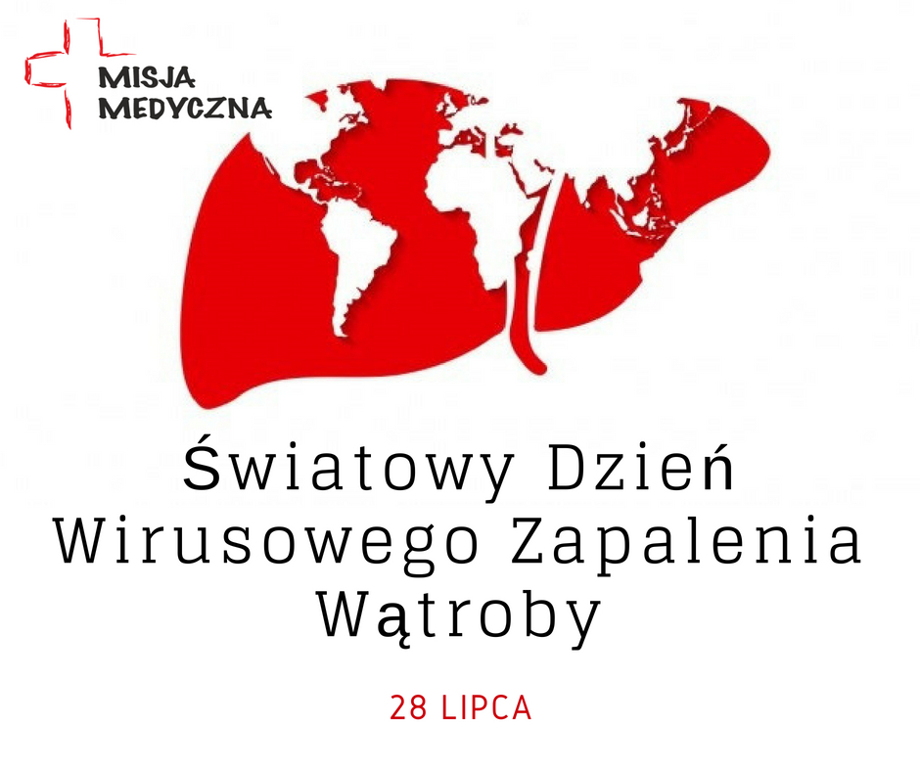

Światowy Dzień Walki z Wirusowym Zapaleniem Wątroby został przez Światową Organizację Zdrowia (WHO), wyznaczony w 2010 roku w dzień urodzin prof. Barucha Samuela Blumberga - lekarza, który zidentyfikował wirusa zapalenia wątroby typu B oraz opracował szczepionkę przeciwko niemu, za co otrzymał Nagrodę Nobla w dziedzinie medycyny.

Dzień ten ma służyć podniesieniu świadomości zdrowotnej społeczeństw oraz zintensyfikowaniu walki z WZW.

Wirusowe zapalenie wątroby (WZW) jest to grupa chorób zakaźnych wywołanych przez wirusy hepatotropowe, których wspólną cechą jest powodowanie zapalenia wątroby. We wszystkich typach mogą występować zakażenia pełnoobjawowe, skąpoobjawowe jak i bezobjawowe. Przy zaburzeniach czynności wątroby dochodzi do objawów żółtaczki, podwyższenia temperatury ciała, utraty apetytu, nudności, ogólnego niedomagania i osłabienia oraz podwyższenia enzymów wątrobowych. Jest to schorzenie występujące dość często, a wywołane jest przez wiele czynników etiologicznych takich jak: alkohol, leki, różnorodne substancje chemiczne występujące w środowisku człowieka oraz wiele drobnoustrojów. Ogólnie można podzielić je na wirusy pierwotnie hepatotropowe, wśród których znamy co najmniej 5 typów: A, B, C, D, E oraz wirusy cytomegalii (CMV), herpes (HSV), Epsteina-Barr (EBV).

Ogólnie można powiedzieć, że wirusy wywołujące WZW typu A szerzą się drogą pokarmową, przebieg choroby okresu ostrego jest lżejszy, z mniejszą śmiertelnością. Typy wirusów B, C i D przenoszą się drogą parenteralną a także drogą seksualną i drogą zakażenia wertykalnego, przebieg jest na ogół cięższy z większą śmiertelnością, a u części ozdrowieńców występują następstwa o charakterze organicznym (przewlekłe zapalenia wątroby, marskość wątroby, pierwotny rak wątroby).

**W Polsce liczba osób przewlekle zakażonych** HBV (WZW-B) szacowana jest na około 350 tys., HCV (WZW-C) - na 200 tys.  
Do zakażeń HBV i HCV dochodzi przez kontakt z krwią osoby zakażonej lub skażonymi nią preparatami leczniczymi i narzędziami zabiegowymi. Szacuje się, że w Polsce blisko 70% zakażeń jest następstwem zabiegów medycznych. Ponad połowa osób zakażonych przewlekle tymi wirusami jeszcze nie wie o swojej chorobie!

**Profilaktyka WZW-B** polega na stosowaniu szczepienia ochronnego i przecięciu dróg szerzenia się wirusa. Szczepienie przeciw WZW-B jest wyjątkowo skuteczną formą profilaktyki, dostępną w Polsce dla każdego dziecka już w pierwszej dobie po urodzeniu.

**Nie ma szczepienia przeciw WZW-C**. Z tego względu ważne jest zapobieganie nowym zakażeniom HCV oraz szybka identyfikacja i leczenie osób przewlekle zakażonych.

**Jak można się uchronić przed WZW?**

Skuteczną ochronę przeciw WZW-B i WZW-A zapewnia stosowanie szczepienia. Przed WZW-C nie ochroni żadna szczepionka, dlatego należy unikać ryzyka kontaktu z krwią innych osób. Takim ryzykiem obarczone są zabiegi kosmetyczne i upiększające, podczas których dochodzi do przekłucia skóry, usuwania naskórka, wprowadzania pod skórę preparatów ujędrniających lub barwiących.  
Każdy taki zabieg naruszający ciągłość skóry przeprowadzony niesterylnym instrumentem lub z użyciem preparatu, który miał kontakt z krwią innej osoby, stanowi potencjalne ryzyko zakażenia HBV i HCV.

Źródła:  
1. <https://www.gov.pl/web/wsse-bydgoszcz/swiatowy-dzien-walki-z-wirusowym-zapaleniem-watroby>

2. <https://www.nfz-szczecin.pl/eipvx_news_1897_28_lipca_swiatowy_dzien_wirusowego_zapalenia_watroby.htm>

3. <http://misjamedyczna.org/event/swiatowy-dzien-wirusowego-zapalenia-watroby/>